Załącznik nr 12 do SWZ

Księga Identyfikacji Wizualnej
pojazdów obsługujących linie organizowane przez
Zarząd Transportu Miejskiego w Kielcach

- Przykładowe schematy malowania autobusów dla przykładowych typów taboru

  - KOLOR CZERWONY – czerwony sygnałowy (Signal red) RAL 3001
  - KOLOR ŻÓŁTY – Żółty sygnałowy (Signal yellow) RAL 1003
  - Malowanie autobusów:
- Solaris Urbino Electric
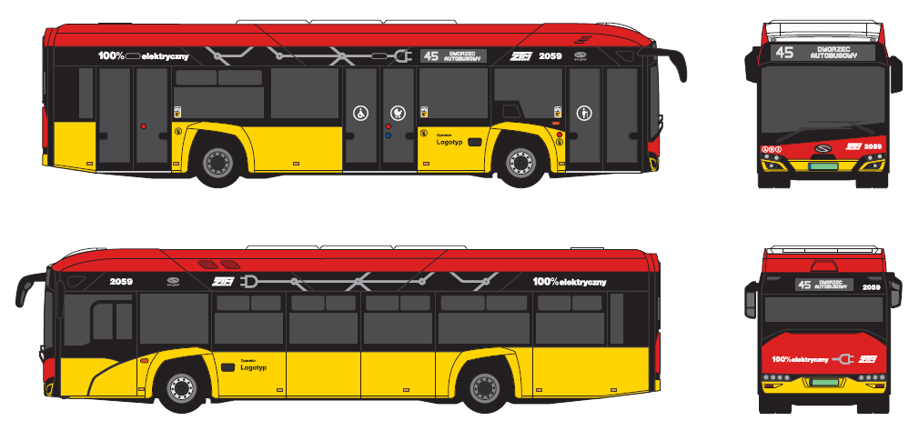

- Solaris Urbino
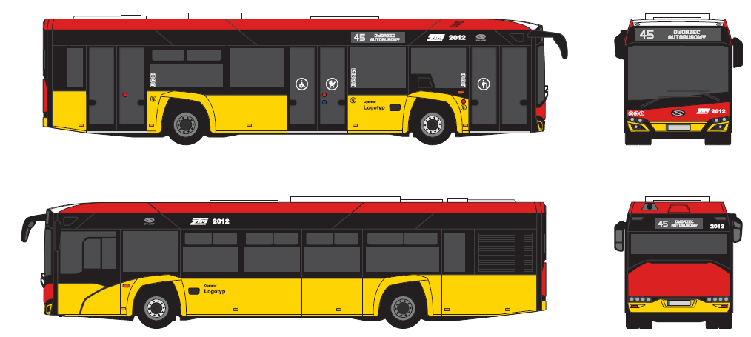

- MAN Lion’s City
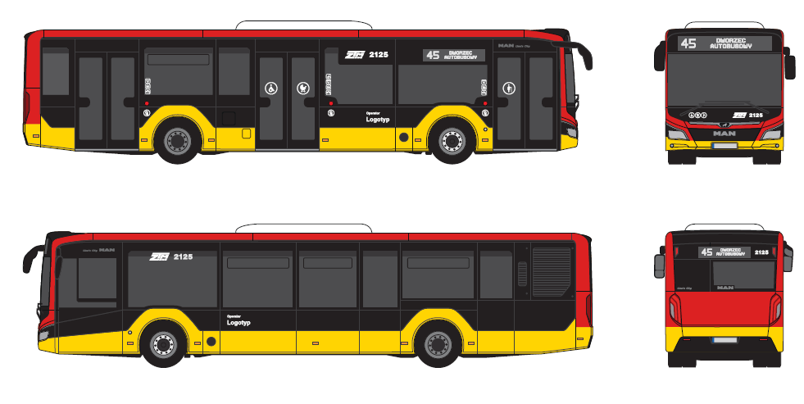
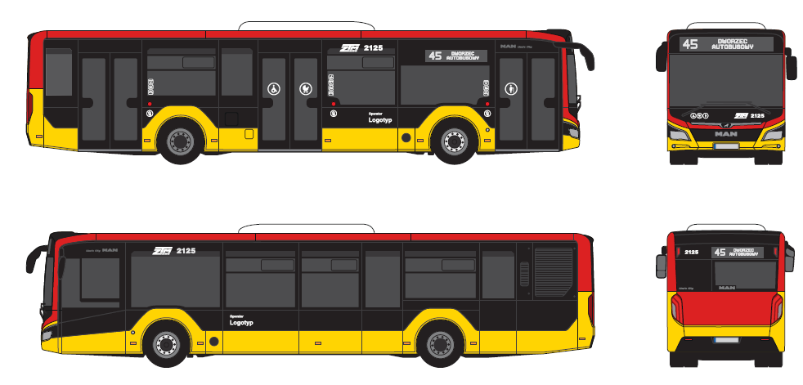
- Mercedes-Benz Citago
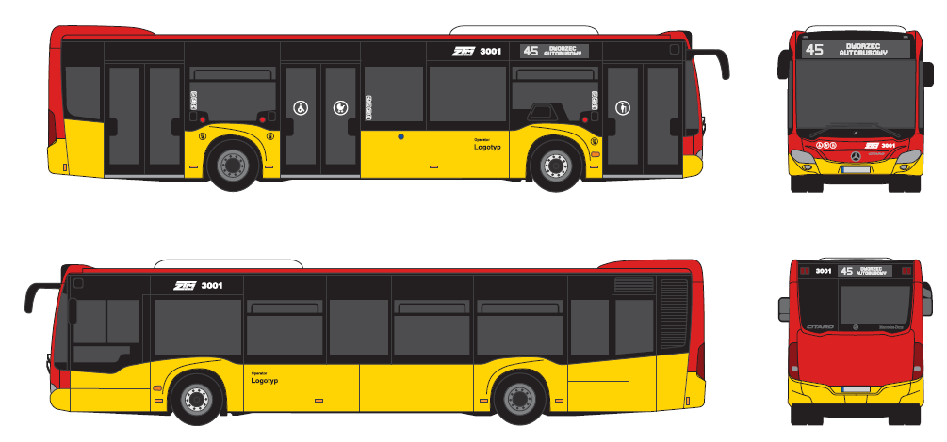

Uwaga! Ostateczny schemat malowania nadwozia autobusu oraz użycie dodatkowych kolorów dla poszczególnych elementów nadwozia każdorazowo należy ustalić z Zarządem Transportu Miejskiego w Kielcach.

- Zasady oznakowania autobusów

- Solaris Urbino Electric
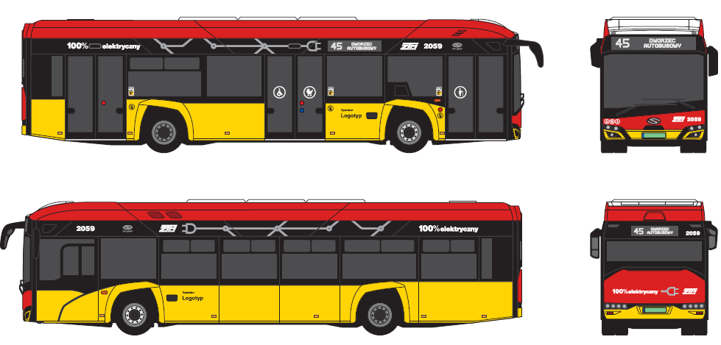
- Solaris Urbino
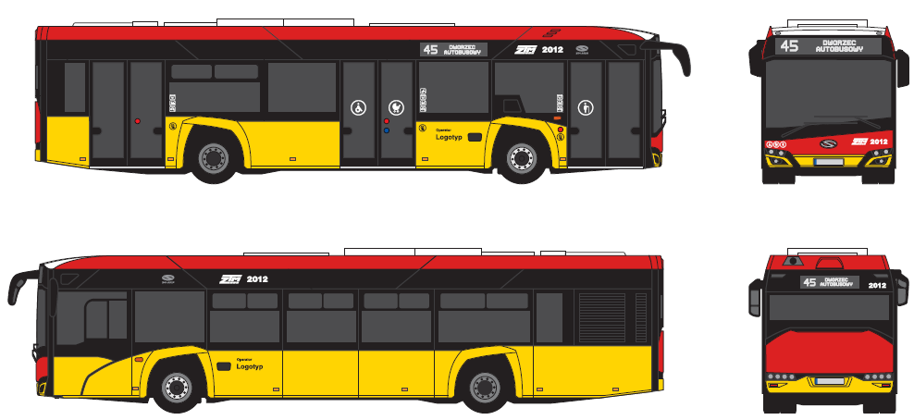

- MAN Lion’s City
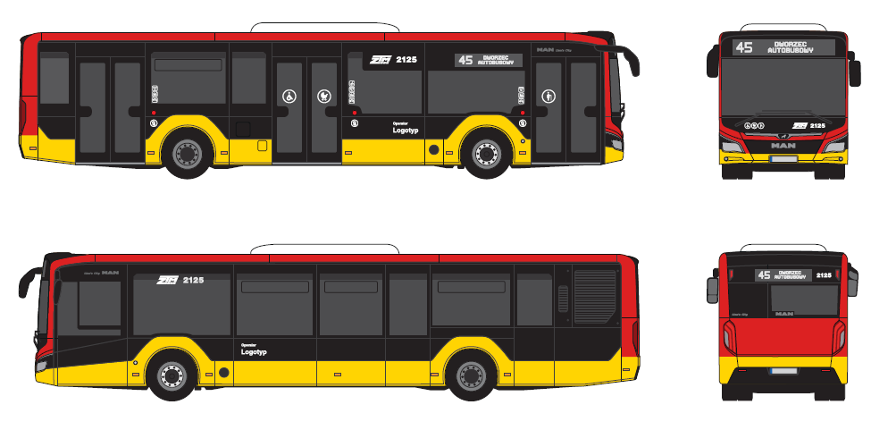
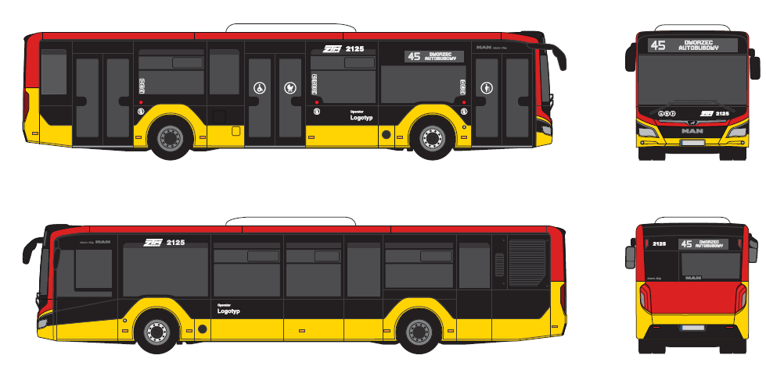
- Mercedes-Benz Citago
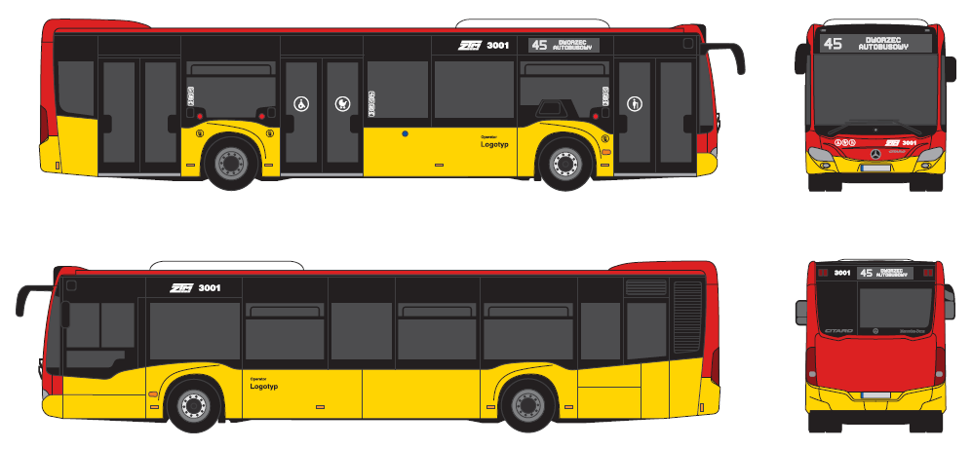
- Logotyp Operatora – zawsze w wersji achromatycznej
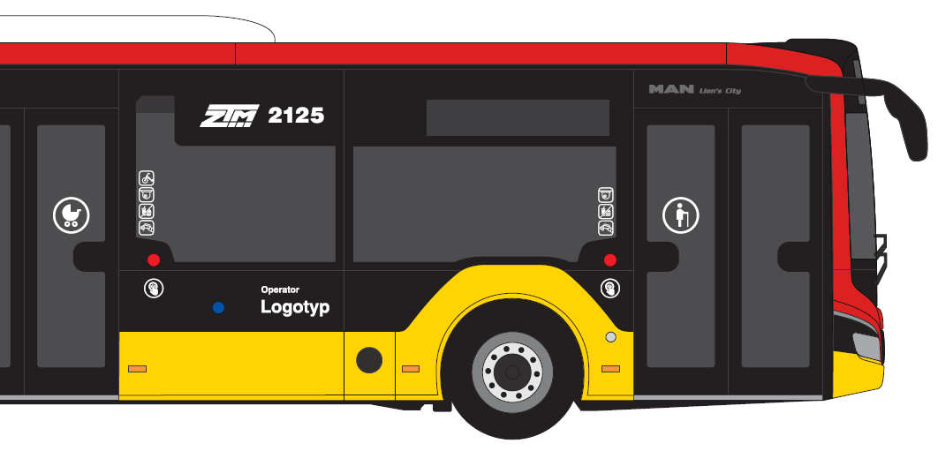
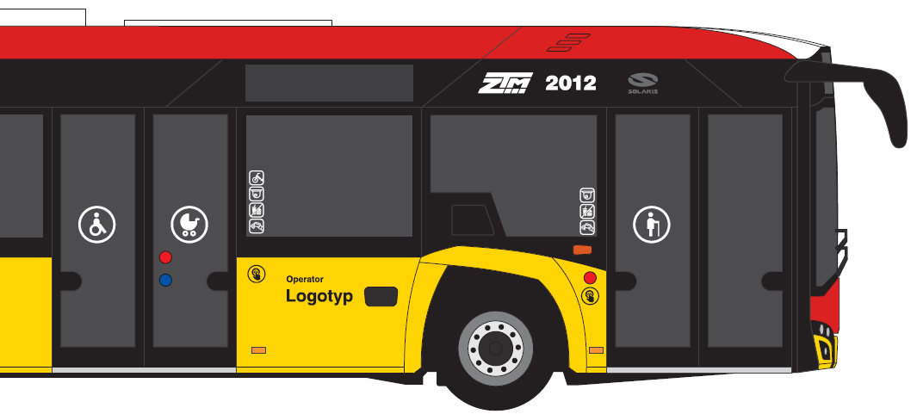
- Reklama zewnętrzna
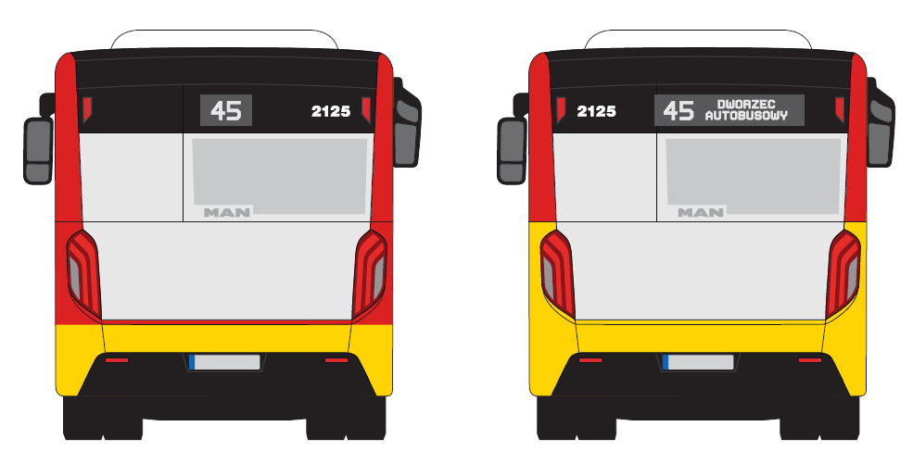
- Oznaczenie autobusów numerem taborowym

  - Każdy pojazd eksploatowany na liniach ZTM posiada indywidualne oznaczenie taborowe
  - Przedziały dla poszczególnych operatorów oraz umów są przydzielane przez ZTM
  - Krój czcionki – Switzerland Bold
  - Wysokość logotypu dla autobusu – 165 mm

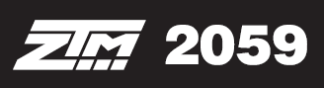

  - Wysokość logotypu dla autobusu – 120 mm

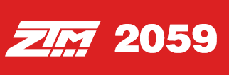

- Piktogramy Informacyjne

  - Wymiar 120mm
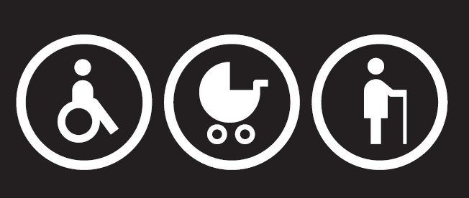
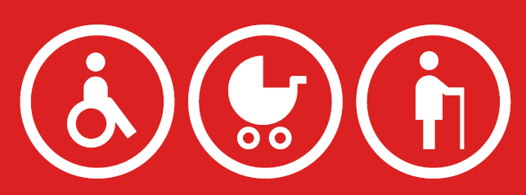
  - Wymiar 170 mm

 | 

- Tapicerka

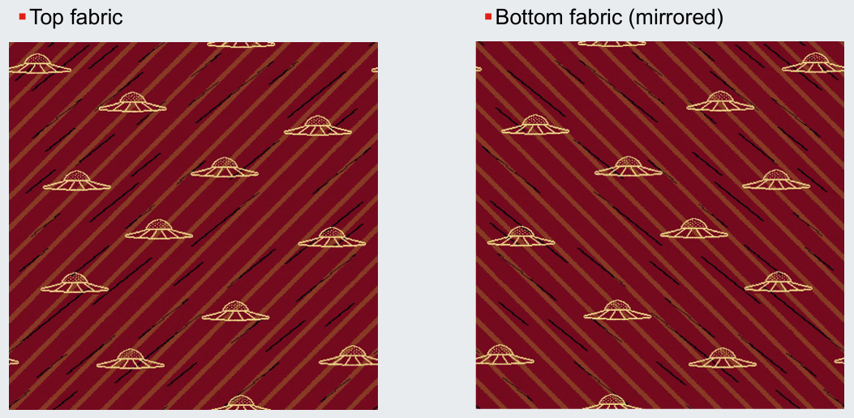

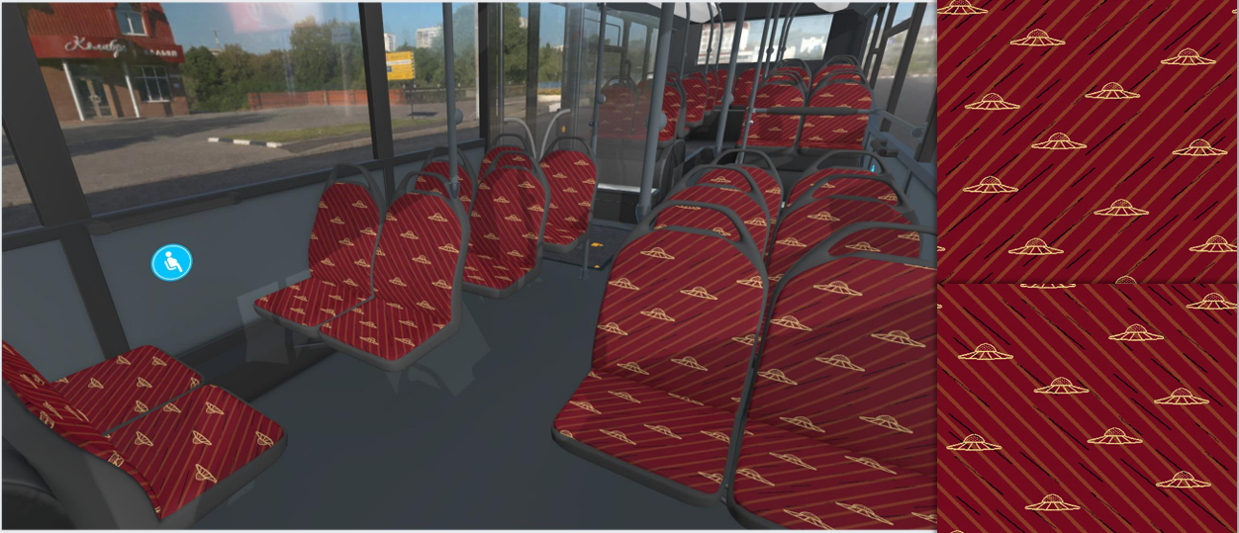

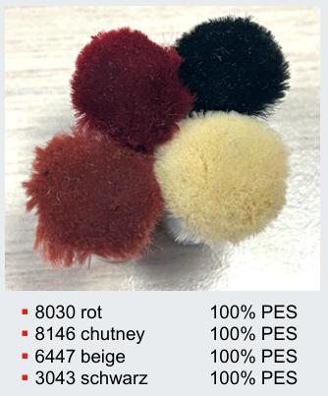
Uwaga! W zależności od specyfiki poszczególnych modeli autobusów układ, proporcje i wymiary poszczególnych elementów grafiki mogą się różnić.

